中选药品代码绑定操作手册
一、用户登录
平台网址：https://ggfw.ylbz.henan.gov.cn/hsa-pass-hallEnter/index.html#/login?userType=0 ，登录河南省招采子平台，进入“用户登陆”界面，使用用户名密码登录。
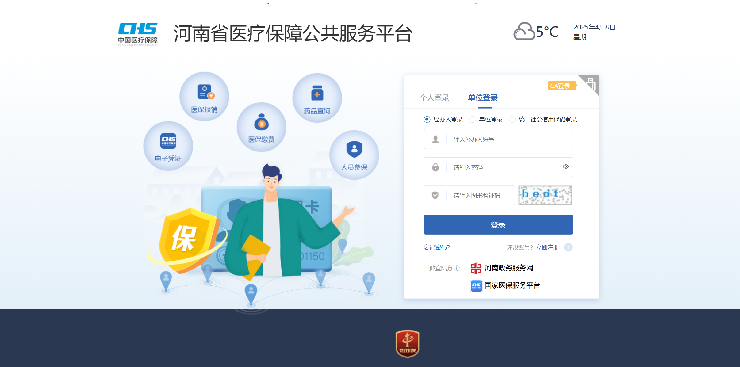
登录成功后点击“药品招标管理”，进入首页后，点击“中选药品产品代码勾选”菜单
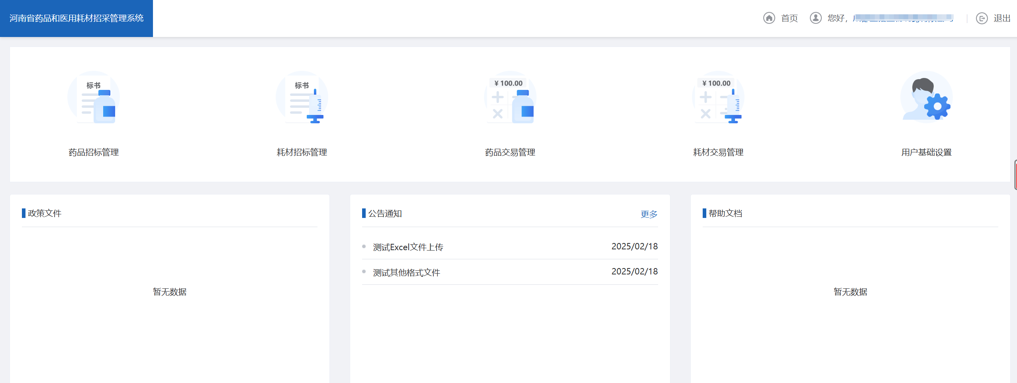

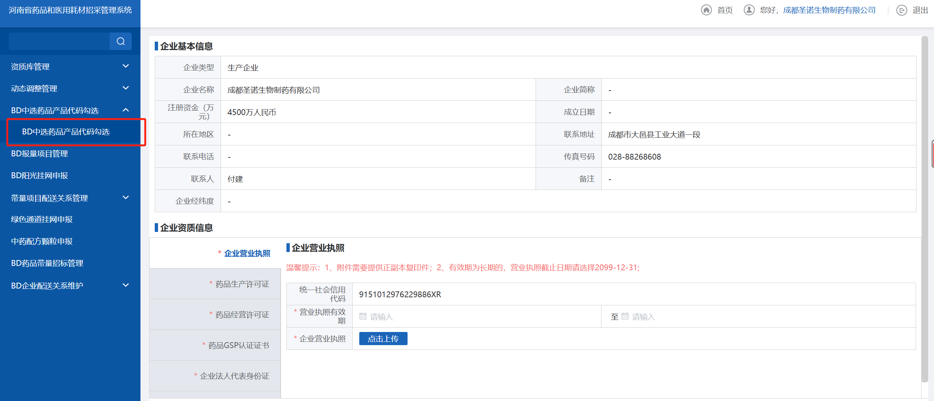
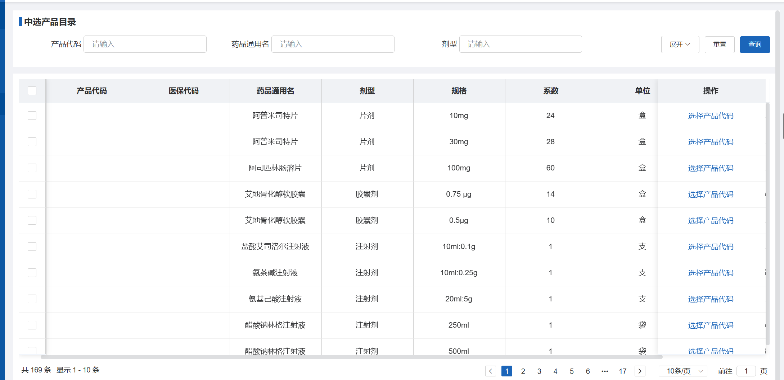
点击“选择产品代码”按钮，弹框产品列表
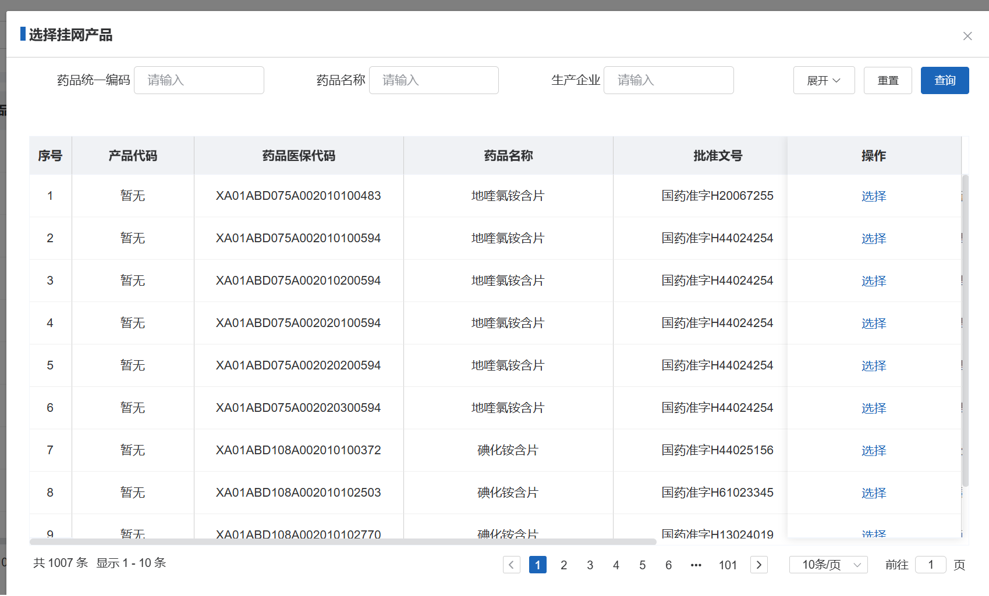
可通过“药品统一编码”搜索对应产品，确认无误后点击“选择”按钮绑定中选产品代码

绑定成功后，返回到目录列表，产品代码/医保代码列将展示已绑定的产品信息
操作列将有“删除”按钮，点击删除则会取消该绑定关系，如需修改则重新点击选择产品代码按钮，重新选择即可。

注：1.产品代码列会可能显示“暂无”，代表该药品医保码无对应产品代码的情况，企业仍可进行选择。
2.请使用主账号进行登录勾选，如使用经办人登录勾选则需主账号给经办人勾选权限进行操作

